出國報告（出國類別：進修）

幹細胞之最新發展與骨骼肌肉腫瘤治療之相關研究

服務機關：國立臺灣大學醫學院附設醫院/骨科部
姓名職稱：侯君翰/主治醫師
派赴國家：美國/杜克大學
出國期間：102年10月14日至103年09月30日
報告日期：103年11月27日
單位主管核章：

摘要
於2013.10.14至2014.9.30一年的進修期間，在杜克大學骨科部及癌症中心進行研修。杜克大學骨科主任Ben Alman一方面是兒童腫瘤專家，一方面也是著名的幹細胞研究計畫領導人。因此此行除了參訪幹細胞實驗室以外，也參與癌症中心門診之診察及骨骼肌肉腫瘤之手術，參觀過多例相當特別的手術，例如經電腦導航系統輔助之骨盆腔腫瘤切除，及下肢旋轉式重建（rotationplasty）等。另外，也詳細觀察癌症中心的多科合併治療法（multidisciplinary approach）。希望能將這些經驗帶回臺灣，造福本國病患。

目的

骨科癌症經手術後，大面積的骨骼肌肉缺損，目前除了使用訂製型腫瘤人工關節外，就是使用異體捐贈之骨頭，或自體腫瘤經液態氮處理後回填等三種方法，但每種方法都有各自的優缺點。幹細胞與再生醫學為近年來相當熱門的題目，希望可以藉由組織再生，將缺損部位重建起來。另外，利用幹細胞會往腫瘤細胞靠攏之特性，目前也有一些研究係利用此一特性反過來利用幹細胞來抑制腫瘤。除此之外，癌症幹細胞（cancer stem cell）是癌症細胞的一分支族群（site population），最近也吸引許多的研究者注意。

另外，由於骨骼肌肉腫瘤相對少見，尤其是軟組織惡性腫瘤（soft tissue sarcoma），臺灣有22家醫學中心，每個人所分道的腫瘤案例相對變少，而我身為一位年輕主治醫師，更是少有手術機會，自感訓練不足。因此希望利用在美國大型癌症中心進修的機會，多多累積骨骼肌肉腫瘤的手術、門診等臨床經驗。

之所以選擇杜克大學醫院骨科部進修，係因該部主任Ben Alman（2013年6月上任）於多倫多大學骨科部主任時期，就以腫瘤手術聞名，而且他還是兒童醫院幹細胞研究計畫的主持人，對於腫瘤及幹細胞這兩個領域都保有相當的領先地位。此外，家父 侯勝茂教授三十年前亦遠赴杜克大學，向手外科界泰斗及前前骨科主任—Prof. Jim Urbaniak進修顯微手術，Urbaniak教授雖然退休、仍有一定影響力，對於研修的機會及內容有較大的機會，故選擇杜克大學進修。

過程

剛到美國的前幾週都在忙著辦理報到、安頓小孩的學校、銀行開戶、簽訂租約、買車、考駕照等等瑣事。之後開始臨床見習的生活，因為老婆帶小孩去幼稚園（daycare center）需要用車，結果我每天上班只好轉兩趟公車、花45分鐘的車程才能去到Duke medical center，而且巴士半小時才一班，如果銜接不順（發生過兩三次），就必須在公車站吹寒風等半小時。如果是早上七點的grand round，意味著必須5:30am起床，趕上6am的第一段公車，才能6:45am到達Duke門口。北卡州（North Carolina, NC）今年冬天特別冷，下了三次大雪，有幾次清晨出門時，氣溫是零下12度，路邊汽車擋風玻璃都結一層厚厚的冰，天也沒全亮，算是非常難得的體驗。

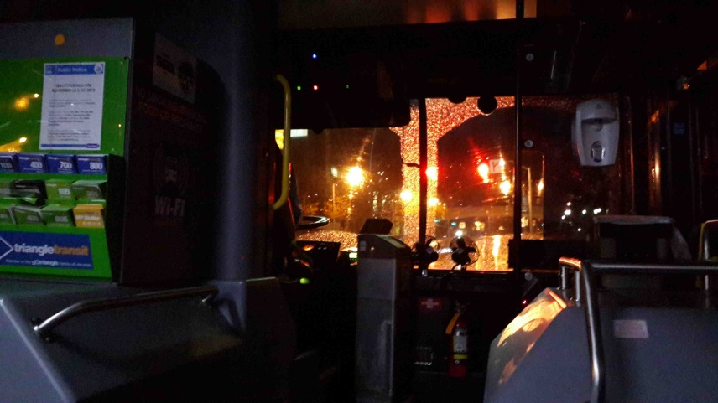
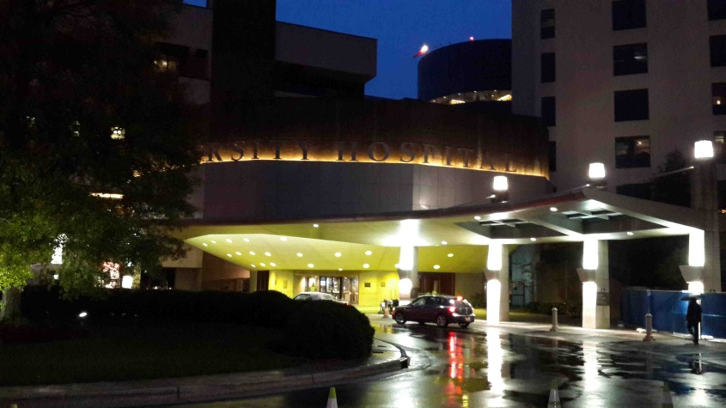
圖一 有圖有真相。上圖：在冬季清晨搭上公車時，天還是黑的。 下圖：到達醫院時，天才剛剛亮。

在美國當交換學者（Visiting scholar），因為沒有拿美國醫院或大學的薪水，基本上他們對我們也沒有什麼要求，常常會放牛吃草，把我們晾在一邊，但這是人情之常，只要想像一下我們對於在臺大醫院短期參訪的東南亞學生，有無主動照顧即同理可證。也不會規定上下班時間，這時候就要想辦法、大方地爭取學習的機會，如果都不出聲他們就不理，認為我們默認他們的安排。這點我算還蠻幸運的，Duke medical center所在地的北卡州算是美國南方，民風較為純樸和熱情，跟以前我去過的新英格蘭地區(New England)不同。但一開始我到達以後，還是有一點感覺格格不入，有一些醫師、甚至住院醫師似乎視我如空氣，對於想打混的人，或許正好可以順勢消失，但我不能接受這樣。後來我就思考如何突破，於是我跟我的指導老師商量，希望能夠在某一次的grand round上發表三十分鐘的演講，內容除了自我介紹過去的研究成果、為何來學習的原因、目前的研究主題外，也把臺灣的地理位置、臺大醫院的歷史、臺灣超級便宜的健保制度做一分享。為了讓大家對我有深刻的印象，花了一星期的時間精心設計演講內容，我的父親30年前曾經來過Duke大學跟手外科大師Jim Urbaniak學習過顯微手術，我請雙親們把三十年前的照片找出來放上去，另外，在slides裡面放上了許多相關的笑話，譬如放上一位著名的Duke學生speedo guy在籃球賽時跳舞的影片（註一）。整場演講笑聲不斷，演講完以後許多醫師跑來跟我握手，包括主任和平時不太搭理我的醫師，也有邀請我在其他的research meeting繼續演講的。後來幾個月內，我遇到許多不同的住院醫師，幾乎每個人看到我都想起來：『啊！你就是那位在grand round演講過的醫師』。從此以後就跟大家越混越熟，從一開始站在手術臺旁邊看，到後來刷手上去，甚至一起綁線（一般的交換學者按慣例本來是不能刷手的）。

----------------
註一：美國人對於NCAA大學籃球賽相當瘋狂，當母校球隊回到母校主場比賽，每一所大學的學生和校友，莫不在觀眾席上用盡各種方法替自己母校加油，同時也干擾對方球員罰球。如果到了三月全國最後64強決賽的時候，更是瘋狂，美國人稱三月瘋（March madness），一張的門票平均要價400-1100美元，但大部分情況是有錢也買不到，每個人手上都有一張自己畫的對戰組合(bracket)，這時連NBA都要閃邊，因為大家都擠在家裡或酒吧看NCAA決賽。北卡州的兩大傳統籃球強隊—位於Durham的杜克大學(Duke Univ)，與位於Chapel hill的北卡州立大學(UNC)，兩地相距只有三十分鐘車程，卻是數十年的死對頭(rivalry)，關係就像美國職棒大聯盟的NY Yankees和Boston Red Sox一樣，水火不容。NBA史上最偉大的藍球員Michael Jordan，就是UNC籃球隊畢業的。在2003年，一場UNC作客Duke的比賽，下半場UNC球員Jackie Manuel在罰球線上罰球，突然籃板後面的Duke學生集體坐下，然後有一位同學站起來，脫掉所有衣服，只穿speedo泳裝，開始如他後來所形容的…呃….”如花朵般盛開”的跳舞，這段舞姿實在太令人分心、太好笑，以致於Jackie兩罰都失守，後來UNC也輸掉這場比賽，從此以後，這位同學就被冠上speedo guy的稱號。事後，ESPN還有針對這場比賽的受害者Jackie和加害者speedo guy做專訪與追蹤，我把網址附於下段。而這位同學畢業後從事什麼職業？你一定猜不到，他到田納西當牧師！他的老婆在那場籃球賽之前，跟她的親哥哥約會，但目睹他在那場籃球賽的舞姿以後，跟他哥哥說”Sorry, I am gonna go with the speedo.”，於是轉跟弟弟交往、結婚。在ESPN的專訪節目裡面，他抱著剛剛出生的兒子，對UNC球員嗆聲說，「小心！21年後，還有另外一個speedo guy在等著你們！」
每一個Duke大學的學生、老師、職員都知道這個故事，我出發就已經從ESPN知道這段新聞，做好功課。我建議未來到美國各大學進修的學弟妹們，只要用心找，都可以找到這種有趣的故事，可以迅速拉近你們跟當地大學生、老師們的距離，獲得更多學習的機會。Wisconsin大學和Minnesota大學也是世仇，Florida大學和Georgia大學也是，諸如此類，不可勝數。

*youtube上面、ESPN Sports Center製作的speedo guy專輯：
https://www.youtube.com/watch?v=8PEXG0mZKcw
有趣的是，這段影片裡面，執掌Duke籃球隊兵符34年的K教練(Coach K)說：「我不覺得穿speedo在Cameron stadium裡跳舞是件好事！」

心得

杜克大學骨科部內有兩位專職orthopedic oncology 的醫師—Dr. Brian Brigman 和Dr. Will Eward，他們的腫瘤特別門診（sarcoma clinic）全部都是轉介來的骨科腫瘤（或疑似腫瘤）病患，不會有一般骨科的病人混進來，可以專心處理sarcoma，這是和臺灣不同的地方。各種sarcoma的數量也許沒有Mayo Clinic或者University of Toronto那麼多，但也不少，有時一週的tumor board meeting就可以報告十個case以上。他們的門診位於杜克大學癌症中心（Duke Cancer Center），是一棟嶄新的七層樓建築（圖二＆圖三），於2012年2月開幕。對病人最大的方便是可以在同一地點接受癌症所有的相關治療，從化療、放療到門診等，只有手術是在隔壁棟的醫院。除了硬體的方便以外，我個人認為對病患最好的是軟體上的配合，新被診斷出癌症的病患進去一間單獨的診間（圖四＆圖五）後（裡面只有病患一人和他的家屬、無其他閒雜人等），骨科醫師會進去說明biopsy及手術，接下來放射腫瘤科醫師會進去和病人討論pre-op or postop radiotherapy，腫瘤內科醫師接著進去解釋neoadjuvant or adjuvant chemotherpay，如果需要社工、兒童心理治療師、截肢諮詢輔導員等也都可以輪流進去和病患及家屬談。

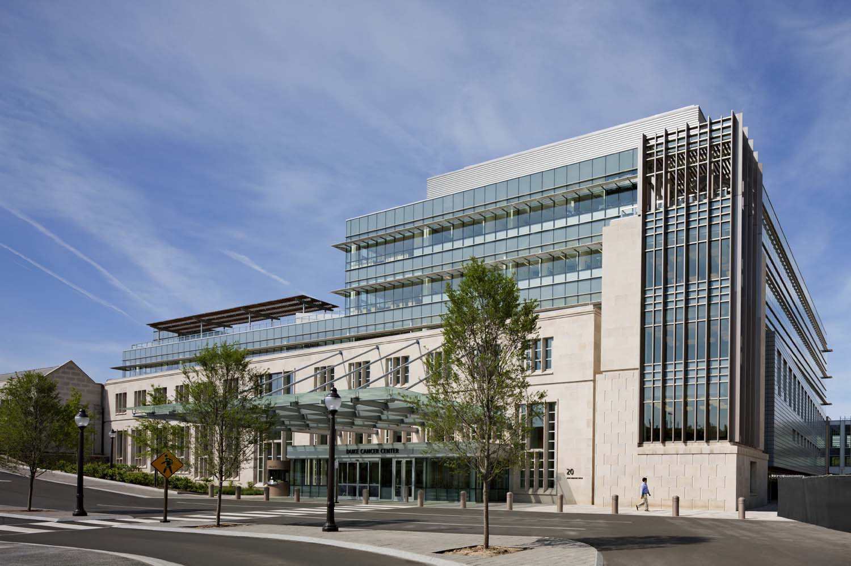
圖二 Duke Cancer Center外觀

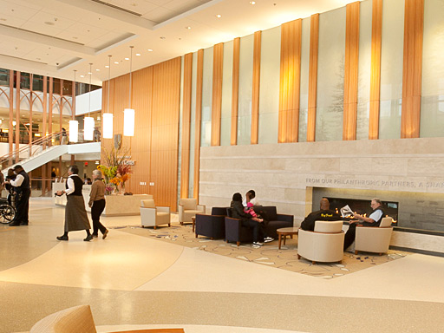
圖三 杜克大學癌症中心（Duke Cancer Center）大廳，寬敞明亮，且有壁爐和病患休息區

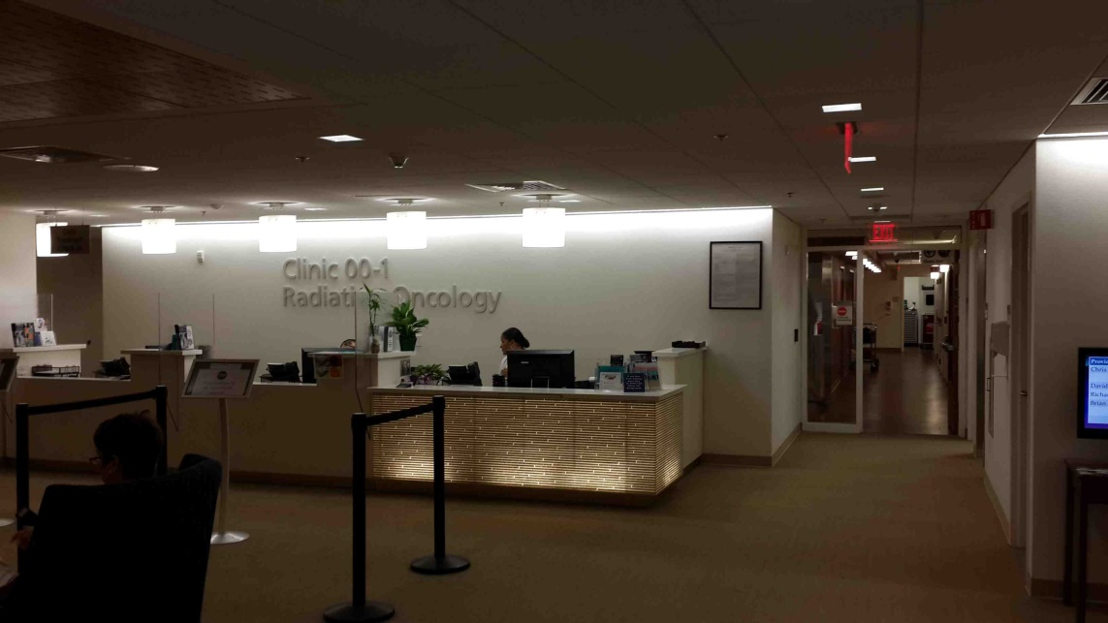
圖四 杜克大學骨科的sarcoma clinic在癌症中心最下一層（Level 00）

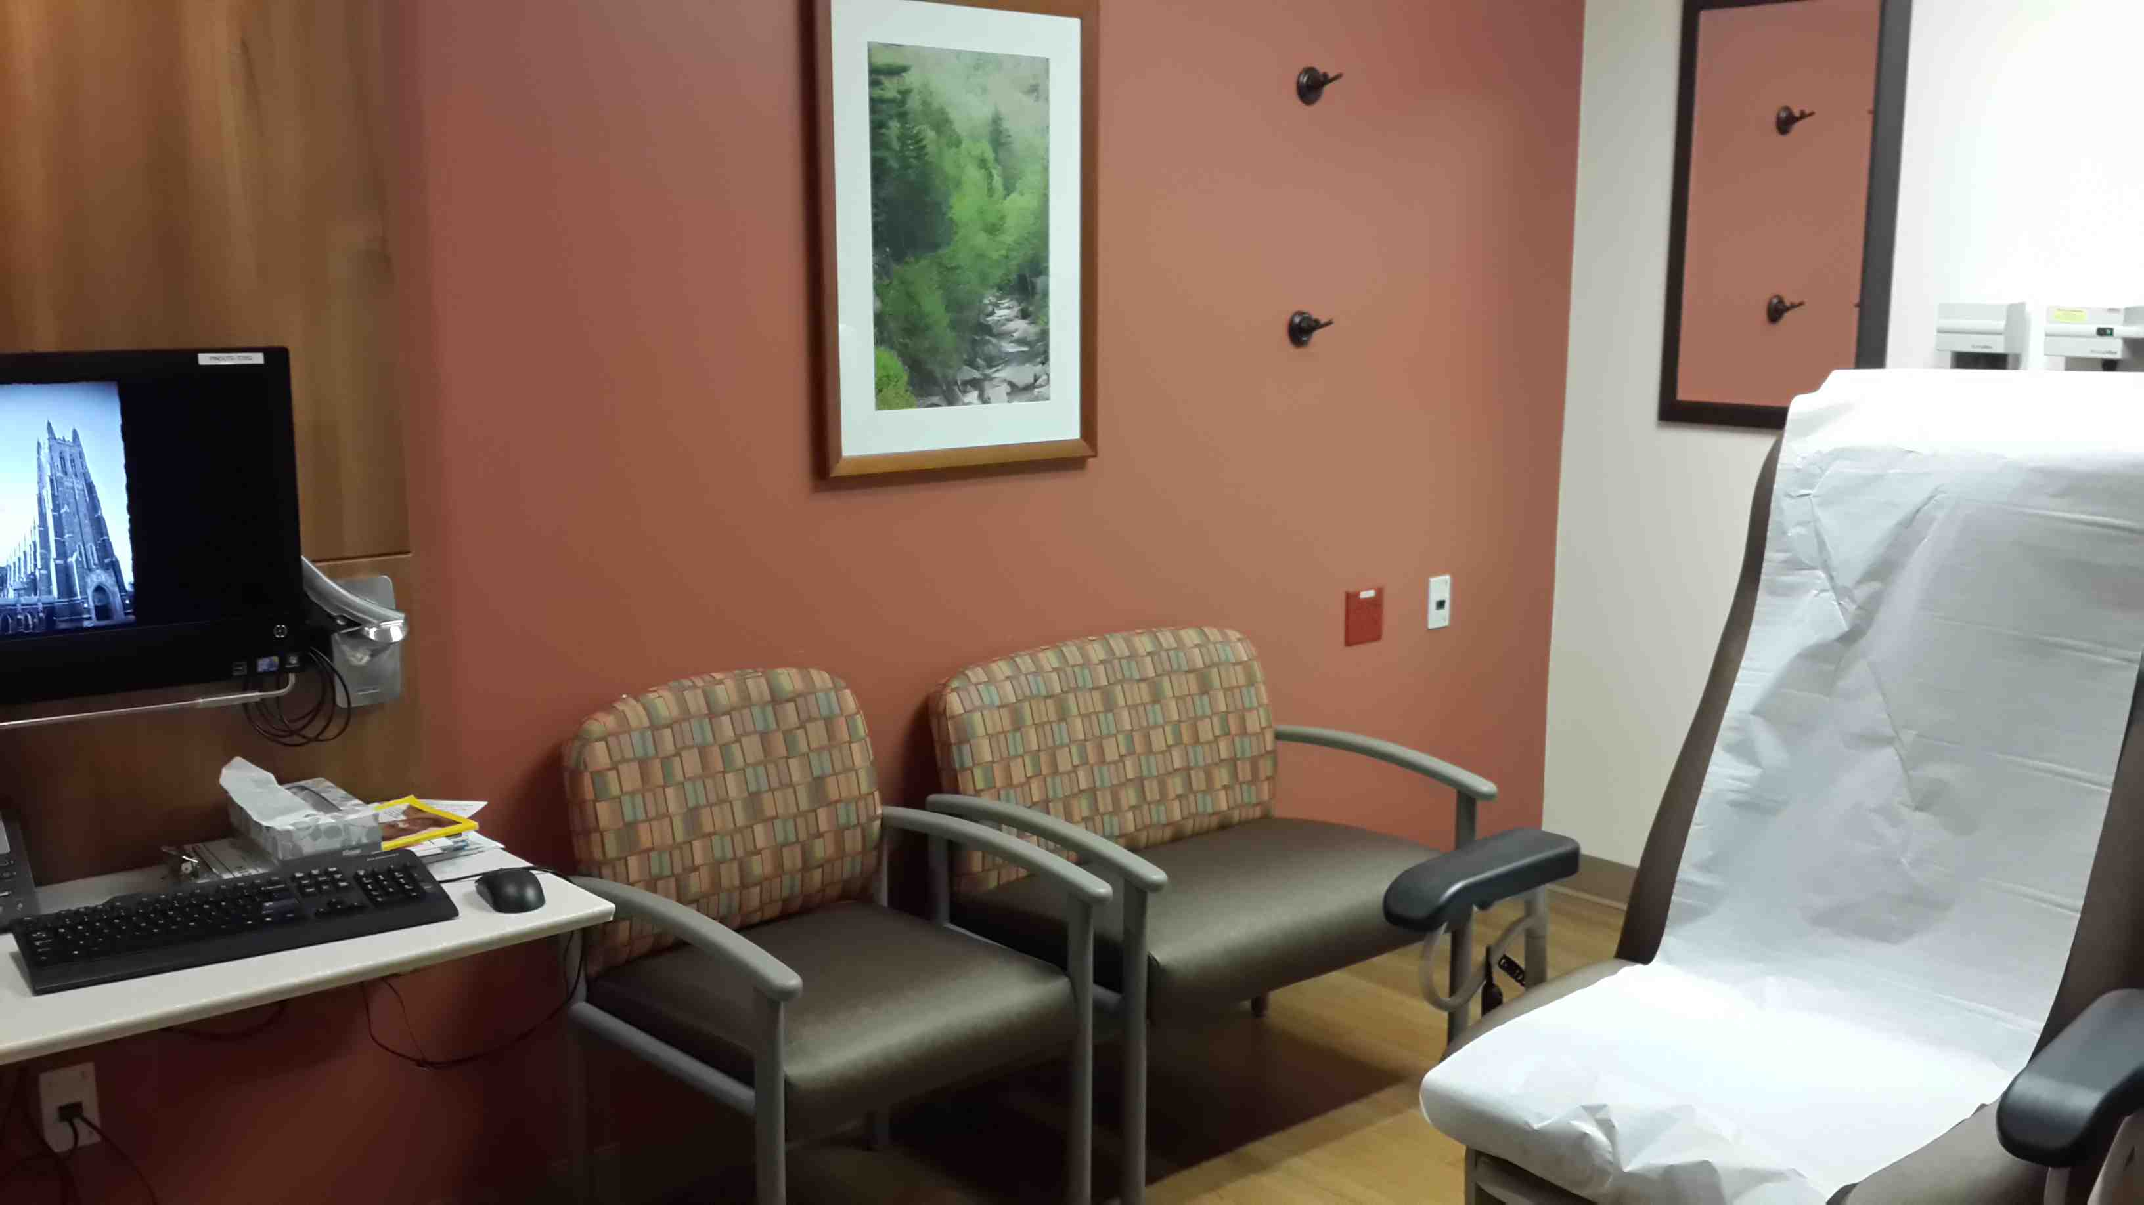
圖五 病人診間，裡面有電腦（可以開PACS解釋影像）、診察床（可升降及全部躺平做切片）、家屬座椅等。病人在診間等待不同科的醫師輪流進入，不必移動、保有隱私、相當舒服。

新的病患被安排進入癌症中心就診前，在每週四的tumor board meeting上面，除了上述三種科別的醫師在場以外，影像醫學科醫師也會出席討論影像和文獻搜尋的結果，病理科醫師亦會將病理切片帶到現場即時投影在投影屏上（圖六）。 甚至病人若有肺部轉移或可疑的肺部腫瘤(lung nodule)時，視狀況也會有胸腔外科醫師在場參與討論。對於sarcoma而言這樣有許多好處：
- sarcoma起源於中胚層，佔所有cancer的1%，數量相對稀少但種類相當多（soft tissue sarcoma至少就包括73種、尚不包括骨腫瘤），因此除非是第三級的癌症中心，沒有人有非常多的經驗。這點跟細胞分類相對單純的carcinoma不同，以lung cancer為例，只分成小細胞癌和四種非小細胞癌，同一種肺癌預後相對好預測。所以許多sarcoma的診斷不能單靠顯微鏡下簡單的H&E染色即可決定，必須要同時參考影像、病人年齡、病史、免疫螢光染色、甚至螢光原位雜交法（Fluorescence in situ hybridization, FISH）才能下最後診斷。我在這些會議上也看到Duke的病理科醫師都會review每一個病人在其他醫院的病理切片，確定他們也同意外院的診斷，有時也會更改診斷，然後治療才會開始。因此，在這種會議上，病理科醫師可以詢問臨床醫師關於病史的細節，同時聽取影像科醫師的意見，大大減低誤診的可能性。（許多sarcoma在de-differentiation後會互相模仿，譬如在liposarcoma內見到fibroblast-like cells，在osteosarcoma內見到giant cell等，都會讓診斷變的更困難）
- 對於soft tissue sarcoma（STS）而言，手術最大的目標是要wide excision with margin，要多切除一段正常組織當作緩衝（雖然目前對於要保持多少公分的margin仍有一些爭議）。因此，在這些會議當中，病理科醫師除了討論診斷外，對於手術後的病人，也要完整描述surgical margin狀況（R0=negative/ R1=microscopic positive/ R2= macroscopic positive），若不幸是positive margin，代表腫瘤並未完全切除，也要告訴腫瘤科及外科醫師是deep tissue or superficial tissue positive，是幾點鐘方向有positive margin，這樣如果外科醫師要進行第二次手術，或放射腫瘤師要計畫放射治療區域及劑量的話，才有比較好的參考。
- 癌症治療目前的趨勢都是團隊作戰，要達到最好的效果，從手術/化療/放療/復健等等缺一不可，中間也常有一些狀況需要跨科別醫師互相溝通。譬如說病人的腎功能逐漸惡化，不能完成六週的化療療程，腫瘤內科醫師可能必須在會議上詢問放射腫瘤師的意見，是否可以改採放射療法，反之亦然。又或者腫瘤長在深部組織又包住血管神經，外科醫師希望病患先接受pre-op radiotherapy以避免satellite lesion，這時候放射腫瘤師會想要知道未來的手術計畫，是廣泛切除？還是保留血管只做部分切除？如果在放療或化療當中有任何併發症會推遲手術時程，也可以在會議上第一時間讓外科醫師知道。在癌症治療內，沒有人可以單獨當英雄，即便擁有漫畫「醫龍」裡面朝田龍太郎的天才醫術，或者日劇「Dr. X」裡面大門未知子從未失敗過的手術技巧，單獨一個人作戰的外科醫師，是不能達到最好的治療成績的。
- 對於住院醫師的學習而言，從腫瘤從一開始的病史、理學檢查、到影像，以及切片病理結果判讀，手術方式，術前術後放射及化學療法，還有比這個還完整的教學嗎？

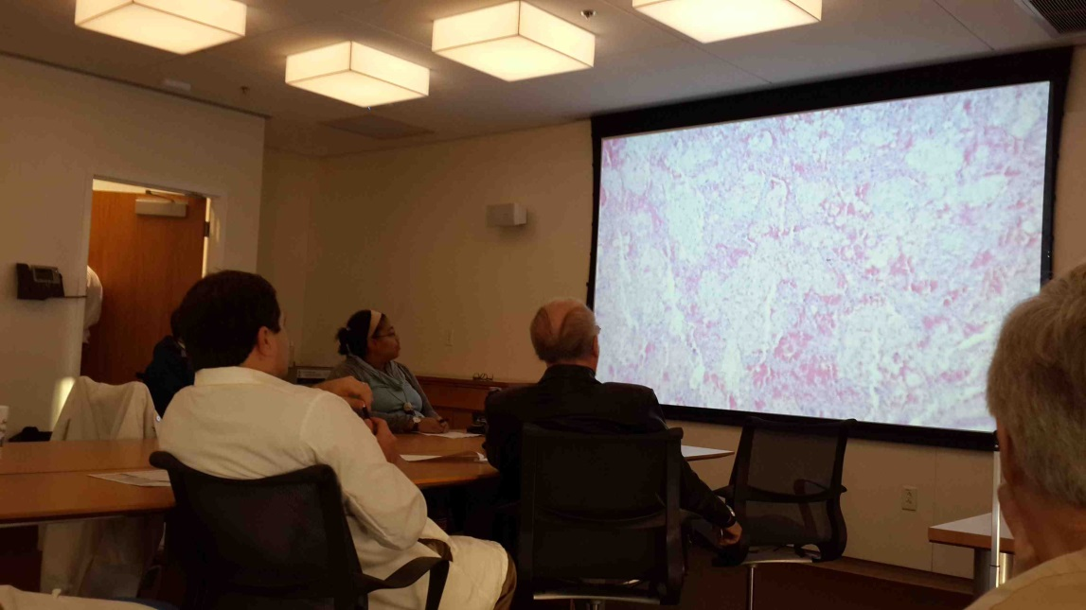
圖六 Tumor Board Meeting一景，可以看到病理切片被投影在投影屏上，所有醫師都會參與討論

這一年來看了一些蠻特別的手術，也看到許多最新的設備，在國內以前從未看過的。我算蠻幸運的，在我到達之前，杜克大學在2013年6月擴充並啟用了最新的醫療大樓，稱為Duke medical pavilion（DMP），利用空橋和舊醫院做連接。DMP是一棟八層樓，全部玻璃外觀的全新綜合型醫療大樓，內含十六間面積寬敞的全新手術室（一間的大小是臺大醫院一間開刀房的三倍大），以及全部都是單人床的160床ICU及一般病床。

長在骨盆的骨骼肌肉腫瘤（譬如chondrosarcoma, chordoma之類），由於此處複雜的骨骼構造及血管神經分佈，以及骨盆腔身處是肉眼無法見到等因素，目前美國許多醫學中心都有報告使用電腦導航系統作為輔助，才能順利進行廣泛性手術切除(wide excision)並達成negative margin。這半年來我看到兩例navigation- assisted pelvic tumor resection（一個是osteoblastoma，一個是chondrosarcoma），手術都相當精采。DMP的最新手術室，裡面有電腦斷層儀，病人在手術中可以同時進行電腦斷層掃瞄。手術醫師先進行approach，將部分腫瘤及周圍組織分離後，植入定位螺絲。接下來病人接受intra-operative CT，並將資料上傳至導航系統(navigation system)，之後手術醫師就根據導航系統的導引來做深部腫瘤切除。（圖七＆圖八）
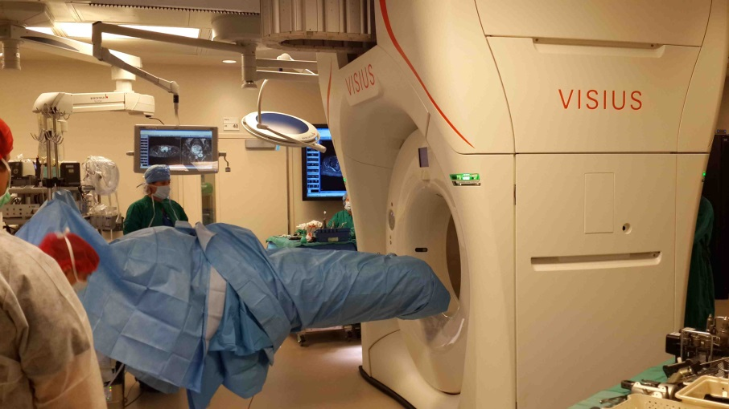
圖七 病人在術中接受斷層掃瞄的情形，navigation system就在圖中手術護士身後
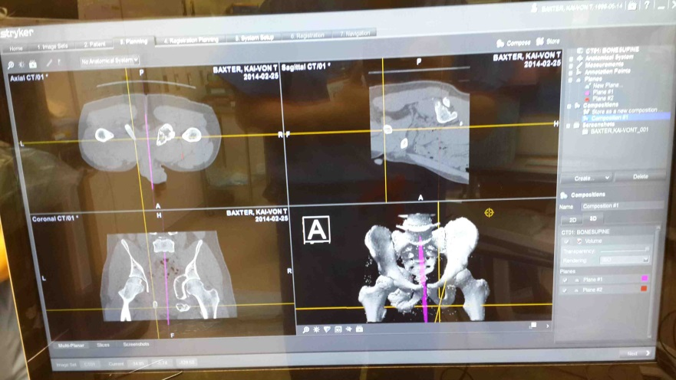
圖八 利用navigation system同步進行骨盆腫瘤切除

另外也看了兩例rotationplasty（把ankle向後轉180度當成knee），這種手術在臺灣只有在教科書上讀過，從未看到有人施行過。我本來以為是過時的手術，但如果深入做文獻探討，可以發現不管是MSTS score還是其他的functional score，其實rotationplasty都比tumor prothesis來的高，只是因為body image很難讓病人接受的關係，因此願意採用此種手術的病人不多，但rotationplasty仍有特別的適應症與地位。Dr. Brigman 說他過去13年共施行了11例，差不多一年一例，我很幸運半年來跟到兩例。在此特別介紹一下：
第一位病患是16歲左右的男性，之前因為運動傷害造成前十字韌帶斷裂，sports surgeon在施行ACL reconstruction之後，才發現術後X光於proximal tibia有惡性腫瘤與強烈的periosteal reaction。回溯術前X光片難以發現有惡性腫瘤的痕跡，連我也看不出來，但術前MRI片則可以隱約看到proximal tibia有bony lesion，而當時判讀的radiologist誤以為是post-injury bone bruise而沒有特別註明在報告裡。後來病理切片證實是osteosarcoma，所以這位病患也算是一種Oops disease的誤診。病患的膝關節因為已經接受ACL reconstruction，所以全部的synovial cavity應視為污染（positive margin），如果要放入tumor prosthesis的話，可能要做非常廣泛的extensive extra-articular resection（而且還要避開tibia and femoral tunnels）才能保持negative margin。如果不想要AK amputation的話，只剩下rotationplasty一途。病患很年輕、希望運動、不希望截肢，所以接受這種手術。由於手術大量的縮短患側下肢的長度，術中不斷用sterile Doppler ultrasound去監測popliteal artery/vein是否通暢，最後vascular surgeon也有進來將過長的血管適當的擺放、避免kinking。我問他們是否需要縮短血管以配合下肢縮短的長度，Dr. Brigman回答說，根據文獻，縮短與不縮短血管對於術後功能並無差異。
第二位病患則是30歲左右的女性，在distal femur有osteosarcoma，但很不幸地在MRI片的axial view上看到腫瘤整個包住femoral artery and vein，而且一路包到popliteal artery，因此如果wide excision with tumor prosthesis也會因為小腿缺乏血流供應而失敗。病患詢問過其他的center都建議截肢，輾轉聽說Duke這邊可以施行rotationplasty所以轉來。手術中，骨科醫師將腫瘤與femoral artery/vein, popliteal artery/vein/nerve與tumor本身能分離的部分都分離後，vascular surgeon再進場做血管的end-to-end anastomosis，最後骨科醫師再將小腿旋轉180度，放入髓內釘就大功告成。

而幹細胞的實驗室方面，由於骨科主任Ben Alman於2013年六月才從多倫多大學調來，因此他的博士班研究生及先前合作的儀器、lab等等都仍放在多倫多，Alman教授是以每週五飛回多倫多的方式來繼續研究及指導博士生。目前杜克大學這邊的實驗室仍在起步及擴充階段，可以馬上參與的研究不多，且不是幹細胞為主的基礎研究。但仍針對Alman教授先前發表的，關於間質幹細胞（mesenchymal stem cell）有分支族群（side population）的一群細胞可能具有癌症細胞特行的論文進行討論，也參與定期的研究會議了解杜克大學這邊的研究進度。在杜克大學這邊的基礎研究，反而不見得是以幹細胞為主，很多著重在新的腫瘤分子影像系統，用來察看tumor bed （腫瘤切除後的「床面」）有無殘留癌細胞的研究。這部分已經進入第一期人體臨床試驗，如果能夠成功，有機會從基本上改寫臨床醫師對於腫瘤手術邊界（positive or negative margin）的判讀方法與定義。

建議事項

1, 對於未來進修的學弟妹之建議
在出發前如果可以的話，先跟當地的指導老師(mentor)聯絡，提供自己的CV，討論一下見習內容是以lab為主，還是以門診和手術為主，從回信的內容可以判斷這個地方對我們友不友善。另外，根據我的經驗，努力地準備自我介紹及推銷的演講，相當有用。美國人相當欣賞有幽默感的人，因此在演講slides當中可以設計一些自然而不做作的笑話橋段，讓進修機構的各位同仁留下深刻印象，或許可以跟我一樣，能夠獲得一起刷手上刀的機會。當然，或許這是特例，因為我和sarcoma team裡面兩個醫師都混的非常熟。但無論如何，建議未來有志前往美國的學弟妹們可以比照辦理，努力的推銷自己，得到更多的注意。美國是鼓勵個人主義、自動學習的國家，如果保持沈默，沒有人會主動教你。

2. 對於臺大未來成立癌症中心發展之建議
目前許多文獻已經顯示，對於癌症的治療，使用多科合作（multidisciplinary）治療可以有比較好的治療效果，對於軟組織腫瘤而言，這種治療方式也被列在歐洲癌症學會（European Society of Medical Oncology, ESMO）的治療指引內，因此臺大成立癌症中心絕對對病患的照顧有很大的幫助，病人可以在同一地點接受一次到位的治療，省去奔波之苦。杜克大學癌症中心除了硬體設備先進以外，也有許多軟體的部分值得學習，在許多小地方都顯示對病人的貼心，當然受限於臺灣有限的健保給付與國情文化差異，不可能全部移植過來，但有些的確可以讓我們學習與參考。除了前面所述，診間的設計讓病人可以待在同一診間不動而各科的醫師前往看診以外，在門診護理站也有一張白板（圖九），裡面顯示同一個病人目前正由哪一科的醫師看診，如果該科醫師看完就寫out，正在看診的就寫in，然後大家在護理站討論如何合作治療，同一天門診，病人就把三科都看完，相當有效率。或許未來臺大癌症中心病人的掛號，可以考慮讓不同科、但同一團隊的門診排同一天，病患可以省去奔波的勞累之苦，同時同一團隊的成員可以利用門診的時間針對該病患的病情作討論。

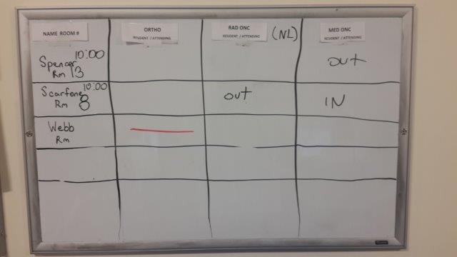
圖九 腫瘤門診護理站之白板

